### ЗВІТ

До лабораторної роботи № 3

**З дисципліни:** *“Кросплатформене програмування”*

**На тему:**”*Вивчення мови Java*”

**Лектор:**

доц. каф. ПЗ

Дяконюк Л. М.

**Виконав:**

ст. гр. ПЗ-32

Сомін Д. С.

**Прийняв:**

доц. каф. ПЗ

Шкраб Р. Р.

« ____ » ________ 2020 р.

∑= _____ .

Львів – 2020

Мета роботи : Вивчити методи та інструменти ООП у Java та UML.

Тема роботи : Створення програми по сортуванню товарів.

ТЕОРЕТИЧНІ ВІДОМОСТІ

Класи – це конструкції спеціального виду, які дозволяють об'єднати ряд змінних різних типів в одне ціле. Крім власне даних, класи зазвичай включають підпрограми (в термінології java - методи) і можуть включати блоки (сукупність інструкцій між фігурними дужками {}) та інші класи (внутрішні класи).

ЗАВДАННЯ

**Завдання 1.**

**Варіант 6**.

Визначити наступну статистику для тексту: кількість слів, написаних латиницею, кількість слів, написаних кирилицею, кількість чисел, кількість слів, що не ввійшли в жодну іншу групу. Вилучити речення, що міститьнайбільшу кількість слів з останньої підгрупи. Після кожного числа вставити в дужках інформацію про його тип (дійсне, чи ціле).

**Завдання 2.**

**Варіант 6**.

1. Написати код до завдання з таблиці
2. Перевірку працездатності коду слід зробити з-за допомогою тестів
3. При реалізації завдання **слід використати регулярні вирази**
4. Виконання операцій над текстом слід робити з-за допомогою об'єктів

Вивести  всі слова з тексту, які знаходяться на другому місці кожного речення тексту, та починаються із вказаної букви.У всіх запитальних реченнях тексту знайти і надрукувати без повторів слова заданої довжини.

ХІД РОБОТИ

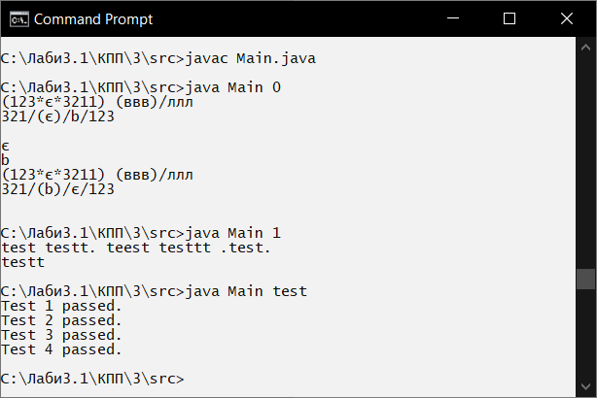

Рис. 1. Робота програми

Код програми

import java.io.BufferedReader;

import java.io.File;

import java.io.IOException;

import java.io.InputStreamReader;

import java.util.ArrayList;

import java.util.Random;

import java.util.Scanner;

import java.util.regex.Pattern;

import java.util.regex.Matcher;

import java.nio.charset.StandardCharsets;

class Main

{

public static void main(String[] args) throws IOException

{

if (args[0].equals("0"))

{

File file = new File("../text.txt");

String fileContent = new String();

try (Scanner sc = new Scanner(file, StandardCharsets.UTF_8.name()))

{

while (sc.hasNextLine())

{

fileContent += sc.nextLine();

fileContent += "\n";

}

}

catch (IOException e)

{

e.printStackTrace();

}

ArrayList<Formula> formulas = new ArrayList<Formula>();

Formula tmpFormula;

for (int i = 0; i < fileContent.length();)

{

if (i != 0 && fileContent.charAt(i) != ' ' && fileContent.charAt(i) != '\n')

{

++i;

continue;

}

if (i != 0) ++i;

tmpFormula = new Formula();

tmpFormula.mStart = i;

while (true)

{

if (i == fileContent.length()

|| fileContent.charAt(i) == ' '

|| fileContent.charAt(i) == '\n')

{

tmpFormula.mEnd = i - 1;

if (tmpFormula.valid())

{

formulas.add(new Formula(tmpFormula));

tmpFormula = new Formula();

}

break;

}

if (Character.isDigit(fileContent.charAt(i)))

{

if (i > 0 && fileContent.charAt(i - 1) == ')')

{

break;

}

if (i > 0 && Character.isLetter(fileContent.charAt(i - 1)))

{

break;

}

++i;

continue;

}

if (fileContent.charAt(i) == '/')

{

if (i > 0 && fileContent.charAt(i - 1) == '(')

{

break;

}

++i;

continue;

}

if (fileContent.charAt(i) == '*')

{

if (i > 0 && fileContent.charAt(i - 1) == '(')

{

break;

}

++i;

continue;

}

if (fileContent.charAt(i) == '(')

{

if (i > 0 && Character.isDigit(fileContent.charAt(i - 1)))

{

break;

}

if (i > 0 && Character.isLetter(fileContent.charAt(i - 1)))

{

break;

}

tmpFormula.mOpenCount += 1;

++i;

continue;

}

if (fileContent.charAt(i) == ')')

{

if (i > 0 && fileContent.charAt(i - 1) == '*')

{

break;

}

if (i > 0 && fileContent.charAt(i - 1) == '/')

{

break;

}

tmpFormula.mCloseCount += 1;

++i;

continue;

}

if (Character.isLetter(fileContent.charAt(i)))

{

if (i > 0 && Character.isLetter(fileContent.charAt(i - 1)))

{

break;

}

tmpFormula.mVars.add(i);

++i;

continue;

}

break;

}

}

ArrayList<Character> varSet = new ArrayList<>();

for (Formula f : formulas)

{

for (int i : f.mVars)

{

if (!varSet.contains(fileContent.charAt(i)))

{

varSet.add(fileContent.charAt(i));

}

}

}

Random r = new Random();

StringBuilder outStr = new StringBuilder(fileContent);

System.out.println(fileContent);

if (varSet.size() > 0)

for (Formula f : formulas)

{

for (int i : f.mVars)

{

outStr.setCharAt(i, varSet.get(r.nextInt(varSet.size())));

}

}

for (char ch : varSet)

{

System.out.println(ch);

}

System.out.println(outStr.toString());

}

else if (args[0].equals("1"))

{

BufferedReader reader = new BufferedReader(new InputStreamReader(System.in));

System.out.println(doTask1(reader.readLine()));

}

else if (args[0].equals("test"))

{

Test.doTest();

}

}

public static String doTask1(String str)

{

String ret = "Error";

String[] sentences = str.split("\\.", 2);

if (sentences.length < 2) return ret;

String[] words = sentences[0].split(" ");

for (String w : words)

{

Pattern pat = Pattern.compile("(^|\\s|\\.)" + w + "(\\.|\\s|$)");

Matcher matcher = pat.matcher(sentences[1]);

if (!matcher.find())

{

return new String(w);

}

}

return new String(ret);

}

}

ВИСНОВКИ

На лабораторній роботі я познайомився з Java та застосував знання UML на практиці. Я дізнався про класи в Java, статичні класи, вкладені класи та анонімні класи. Також застосував лямбда вираз. Для реалізації програми мені знадобилось встановити Java та інструмента розробника для мови Java, та навчитись компілювати та запускати програму.